070314

Y’a la haut sur la montagne
Tr : Léon Callard
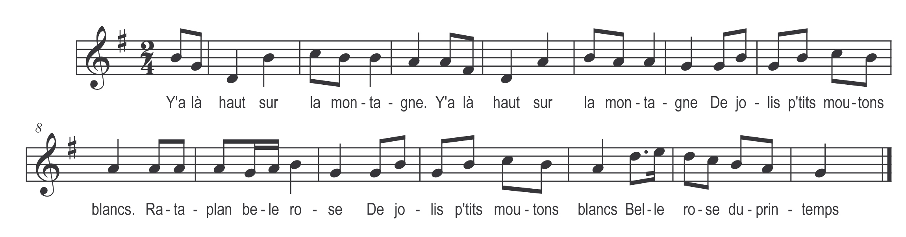

Y’a la haut sur la montagne (bis)
De jolis p’tits moutons blancs

Rataplan belle rose
De jolis p’tits moutons blancs

Belle rose du printemps

La bergère qui les garde (bis)
Porte un beau tablier blanc

Rataplan belle rose
Porte un beau tablier blanc

Belle rose du printemps

Par là passe un beau jeune homme (bis)
Combien gagnez vous par an

Je n’y gagne pas grand’ chose (bis)
Je n’y gagn’ que trois cents francs

Venez avec moi la belle (bis)
Je vous en donn’rai autant

Et vous n’aurez rien à faire (bis)
Que mon petit lit souvent

A le faire à le défaire (bis)
Vous et moi couch’rons dedans

Je n’couch’ point avec les hommes (bis)
J’ les épouse auparavant

Dans l’églis’ de ma paroisse (bis)
Devant Dieu et mes parents

La couronn’ dessus la tête (bis)
Les rubans qui vol’nt au vent

